26年研一下学期计划报告
课题方向：使用机器学习对浓香型白酒的勾兑进行自动化升级
姓名：夏童 25硕
导师：徐岩 教授
指导小组：马玥 助理研究员

一、课题目标及拟开展研究内容
本方向旨在通过机器学习建模，实现白酒勾兑比例的自动预测与优化，核心目标包括减少人工干预、保证产品质量一致性、提高基酒利用率。流程分为四个主要阶段：数据采集与预处理、感官特征与风味化合物量化、机器学习模型构建与训练、模型应用与反馈优化。
- 数据采集与预处理
广泛收集历史勾兑数据，包括勾兑师对同一配方的不同勾兑比例记录，以及对应的成品酒感官评价数据。
在风味化学中，感官评价依赖于描述符系统，例如焦香（主要由吡嗪类化合物如2,6-二甲基吡嗪贡献，具有烘烤香气）、甜香（与酯类化合物如乙酸乙酯和乳酸乙酯相关，其浓度超过感官阈值时可呈现甜美气息）、酸味（来源于短链有机酸如乙酸和乳酸，影响酒体平衡）、青草味（与醛类化合物如己醛有关，通常与原料或发酵过程相关）、果香（由多种酯类如丁酸乙酯和己酸乙酯构成，赋予水果般香气）、糟香（涉及酚类化合物如4-乙基愈创木酚，提供独特的发酵香气）以及醇香（与高级醇如异戊醇和苯乙醇相关，贡献酒体厚重感）。这些描述符需通过专业感官面板进行标准化评定，确保数据的一致性和可重复性。使用QDA或RATA来确定同类型酒品中的突出风味描述符用于机器学习的输入。收集基酒或成品的化学分析数据，包括挥发性风味化合物的浓度通过顶空固相微萃取HS-SPME或LLE溶剂萃取，以提取有机风味物质。
- 全国浓香型白酒定性定量数据整合
对全国现有已发表的文献进行整理，将所有具有明确定性定量数据的浓香型白酒酒样和数据进行整合，主要记录酒样中化合物浓度。以CAS、RID、化学式等方式确定化合物种类，查找风味库阈值，计算得出OAV，要求数值大于1，进行汇总整理，需要标记产区、品牌、酒厂、数据检测方式等。整理所得数据集用于机器学习预测试，目标为构建风味描述符与风味定量数据之间的经验相关性。
- 感官特征与风味化合物量化
目标是将感官描述符转化为量化特征，用于机器学习输入。联用GC-MS或HPLC-MS进行挥发性物质与非挥发性物质的定性定量测定，建立出全面的风味化合物数据库。随后计算OAV，即化合物浓度与其感官阈值的比值，若OAV > 1，表明该化合物对感官有显著贡献。此外，使用稀释分析AEDA测量FD值评估它们对整体风味的贡献度。对于化合物中的协同作用以及掩盖效应，可以在使用机器学习调整参数的过程中确定模糊范围。由上至下，由下至上，确定数据库中可供输入的化合物数目名称，用以构建贡献值量化的机器学习模型。 通过酒体检测数据的变化确定对于单一风味变化的非线性关系和参数，以此代表具体的权重关系。
- 机器学习模型构建与训练
基于量化数据，构建监督学习模型：线性模型、决策树、支持向量机、贝叶斯分类器、神经网络以及众多集成学习模型，以预测风味物质的贡献度和最优勾兑比例。首先，为了将理化数据与最终的风味评价进行直接关联，先使用机器学习的软测量模型对化合物与典型风味描述符进行关联，通过不断变化的大量的数据进行同步分析，选取对于风味描述符有联系的数据量，进行经验模型测试，测试的最终参数投影代表着每个化合物在单一典型描述符的贡献度数值，随后进行逆向验证其作用性，使用模型酒进行配比。最终，模型通过贡献度量化的方式能够自动输出勾兑比例贴近或与目标风味重合，减少因基酒批次差异或工厂生产条件变化导致的重新调整。
- 模型应用与反馈优化
模型部署后，可以通过使用查准率、召回率、ROC、AUC、F1度量、代价曲线、交叉t检验、假设检验等进行模型水平评估，选择最优模型。除此以外也可通过SHAP（Shapley Additive Explanations）等可解释性工具，分析化合物对感官特征的贡献，例如在酱香型白酒中，SHAP可揭示己酸乙酯对果香的正向影响，或乙酸对酸味的主导作用。这一步骤确保了风味化学数据与感官评价之间的科学关联，为模型提供可靠的特征输入。
二、文献与技能学习
- 文献目录：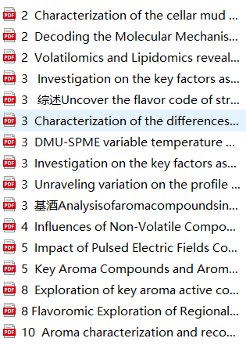 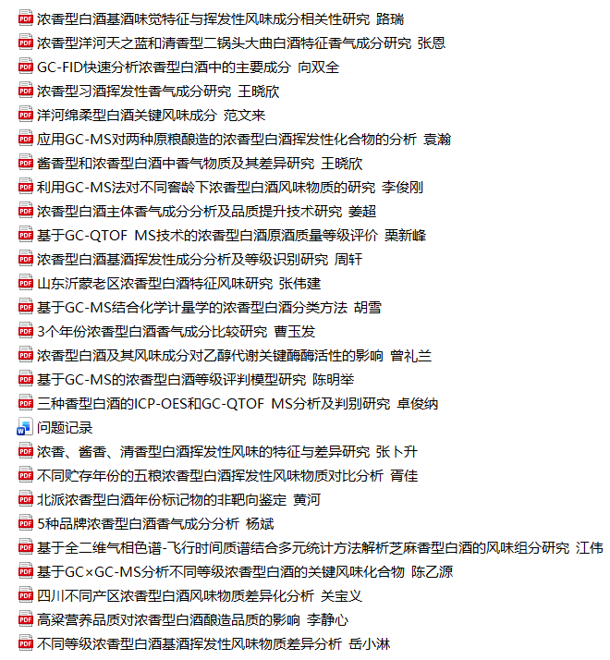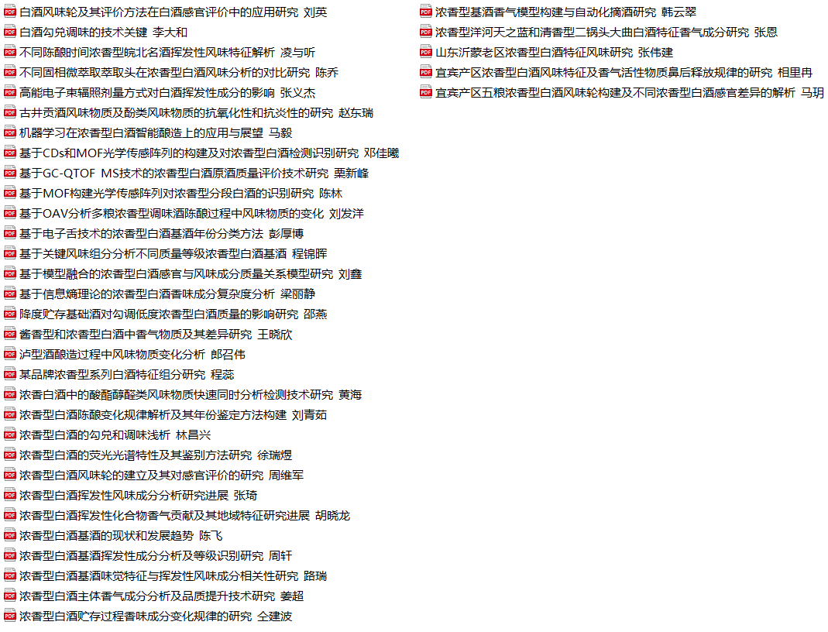
- 技能学习：
机器学习：通过清华大学出版社周志华编著的机器学习来学习具体机器学习模型中的基本逻辑，检测模型的具体方法和数值。目前了解的模型内容：线性模型、决策树、神经网络、支持向量机、贝叶斯分类器、集成学习、半监督学习。可供参考的检测评估工具：查准率、召回率、ROC、AUC、F1度量、代价曲线、交叉t检验、假设检验。
GC-MS：通过teams现存视频、图片教程进行过先导学习。
QDA/RATA等实验方法的操作流程：
确定选取酒样、同时需要基酒和成品酒。公开招募15~20名候选人，感官敏锐且能稳定参与实验。进行感官敏锐度和描述能力测试，最终筛选出10名最感官测试优秀的评价员。进行描述符强度标度校准，使用一系列具有该属性不同强度的样品，训练评价员使用统一的标度进行评分，使“10分”的强度在所有评价员心中保持一致性，不断训练直到所有人的感官评价高度重合。随后打乱样品编号与顺序让所有待测者进行进行感官评估，每个样品间需要进行间断式的休息以确保数据准确无影响。随后通过软件录入所有人的评估数据，进程PCA处理形成感官点位图。
  - 学期计划
- 风味数据库数据差异统一化：对OAV接近1的化合物数据进行阈值统一，继而保证评估一致；记录产区、品牌、可能的工艺差异对数据进行分类；保留少量不协调数据，保证典型风味物质的数据完整。中文文献录入和数据库提交。
- 小模型建立和数据处理方法学习尝试：基础的分析方法如SHAP、PLSR等对此前的数据进行预处理尝试学习掌握，对于风味贡献度的具体数值尝试寻找机器学习模型进行关系构建和解释。于开放库源中寻找相似模型进行调参运行，为勾兑实验做好准备。
- 依据已经整理的文献对目前浓香型白酒的风味实验方法、研究方向、现状进行总结/预拟一篇综述，为自身大论文框架进行预描，准备绪论部分如领域前沿、研究现状、实验方法等，设计预实验准备。

